INTEGRACIÓN Nº 2
REVISTA SOBRE CEGUERA Y DEFICIENCIA VISUAL

Mayo 1989
Págs. 7-14

Papel del especialista en orientación y movilidad y habilidades de la vida diaria en programas especiales: Diálisis peritoneal en personas ciegas

Experiencia de un caso de diálisis peritoneal en una persona diabética ciega
José Tejero Delgado*

RESUMEN: Presentamos en este trabajo nuestra colaboración en el desarrollo de un programa especial, en un diabético ciego, afectado de insuficiencia renal terminal que necesitaba poder realizar de manera autónoma, la diálisis peritoneal ambulatoria (C.P.A.D.), utilizando un aparato de esterilización llamado thermoclav.

Describimos los fundamentos del método, el procedimiento que sigue y los requisitos necesarios para afrontarlo con éxito, así como nuestra función en el desarrollo de este tipo de programas en colaboración con otras entidades.

Palabras clave: Peritoneo. Diálisis peritoneal. Nefropatía. Habilidades manipulativas. Actividades de Orden. Thermoclav.

ABSTRACT: ln this study it is presented our cooperation in the development of a special programme for a blind diabetic, with terminal renal failure, who needed to be able to carry out ambulatory peritoneal dialysis (C.P.A.D.) independently, using a sterilization device called thermoclav.

The basis of the method, the procedure that follows and the necessary requirements to do this successfully are described, as well as our role in the development of this type of programmes in cooperation with other private or public corporations.

El descubrimiento de la insulina por Banting y Best en 1921, tuvo como consecuencia el aumento de la esperanza de vida de los pacientes diabéticos, que pasó de una esperanza de vida de dos años en la era preinsulínica, a una de más de 35 años actualmente. El precio de la aumentada supervivencia ha sido el de las complicaciones vasculares, cuya frecuencia ha ido lógicamente en aumento.

* Técnico en Rehabilitación Básica. O.N.C.E. Sevilla.

Dos de las complicaciones más graves que pueden aparecer en el curso de una diabetes son la retinopatía diabética, que puede llevar a la ceguera, y la nefropatía diabética, cuya evolución hacia la insuficiencia renal es inexorable (Figueroa, 1988).

Se calcula que la frecuencia de la diabetes oscila en la población general en torno al 5%.

Según un estudio efectuado por la O.N.C.E. entre sus afiliados, el porcentaje de personas que padecen diabetes asociadas a ceguera se sitúa en torno al 14% (Santos, 1987; Alvira, 1988).

La asociación retinopatía-nefropatía, es variable según los diferentes autores. En un estudio en el cual intervinieron, bajo los auspicios de la Organización Mundial de la Salud, varios hospitales del mundo, la retinopatía en algún grado aparecía en el 18% de diabetes tipo I con menos de 7 años de evolución, mientras que la proteinuria aparecía en el 19%, pero cuando la diabetes llevaba 20 años o más en evolución, la retinopatía estaba presente en el 74,5% mientras que la proteinuria había aumentado sólo al 33%. La asociación retinopatía-nefropatía es del 0,5%, según este estudio (Candau, 1984).

En la diabetes tipo II, el 7% de los casos presentan lesiones visibles de retinopatía en el momento del diagnóstico (Figueroa, 1988).

FUNDAMENTOS DEL C.A.P.D.

Las funciones del riñón son fundamentalmente, regular el volumen líquido del organismo y eliminar productos de desecho. Participa además en la eritropoyesis, regulación de la tensión arterial y metabolismo de la vitamina D.

Como se comprende fácilmente, la nefropatía diabética, que puede terminar en insuficiencia renal, afecta al pronóstico vital del paciente, de ahí la necesidad de suplir la función de los riñones.

El tratamiento de la Insuficiencia Renal Crónica (IRC) terminal, se puede realizar básicamente de tres maneras, mediante un transplante de riñón, mediante hemodiálisis, o bien mediante diálisis peritoneal, ésta puede ser intermitente o continua ambulatoria (C.A.P.D.).

Esta última es la que permite al enfermo llevar una vida más independiente y una mayor reinserción social, al no tener que asistir al hospital ya que se realiza en casa y permite variar dentro de un margen, el horario de realización. Implica asimismo una mayor participación en el tratamiento de su enfermedad, y una mayor responsabilidad en el control de la misma por parte del enfermo.

Los primeros intentos de conseguir un método, capaz de suplir el deficiente funcionamiento de los riñones, son relativamente recientes, se remontan a 1923, y fueron realizados por Ganter en animales de experimentación. En 1967 Tenckoff diseña su catéter que se introduce en la cavidad peritoneal, en el fondo de saco de Douglas, y se fija a la pared abdominal mediante un túnel subcutáneo y dos anillos de dacrón, pudiendo utilizarse indefinidamente sin necesidad de retirarlo (Álvarez Lipe, 1982) (ver figura 1).

El peritoneo es una membrana semipermeable que recubre, como una «capa de barniz», las vísceras abdominales y la pared abdominal. Está formada por dos capas, una capa parietal y otra visceral, quedando entre ellas una cavidad virtual cerrada, de manera que en condiciones normales no existe separación entre ellas. Esta cavidad se puede transformar en real, introduciendo entre las dos capas aire o líquido, con fines diagnósticos o terapéuticos.

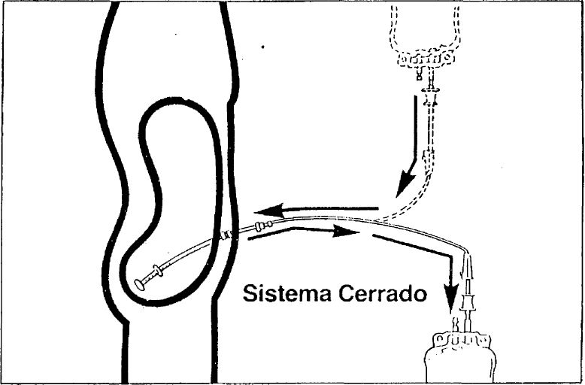

Figura 1.— Esquema del circuito.

En la C.A.P.D., se introduce líquido de diálisis en la cavidad peritoneal, intercambiándose por un fenómeno de osmosis sustancias a uno y otro lado de la membrana, eliminándose al cambiar el líquido las sustancias de desecho. De esta forma se suple la función de los riñones en algunos aspectos.

El intercambio de líquidos se realiza por medio de bolsas, a través de un catéter fijo que el paciente lleva adosado al abdomen (catéter de Tenckoff). Este catéter termina exteriormente en una cánula que se conecta a la que llevan las bolsas mediante un mecanismo de rosca (figura 2).

El problema más importante y grave del C.A.P.D., es que se produzca una peritonitis por contaminación del material usado en el cambio de las bolsas. De ahí que desde que comenzó a utilizarse como tratamiento de la insuficiencia renal todos los esfuerzos se han dirigido fundamentalmente a encontrar los materiales y el método más fácil y con menor riesgo de que se produzca una infección.

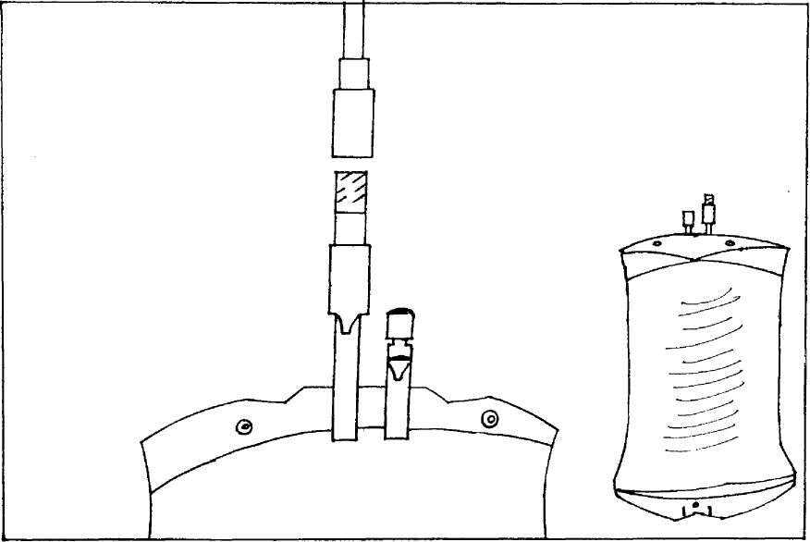

Figura 2.— Esquema de la bolsa de diálisis. Detalle del sistema de conexión y de la cánula para inyectar

Se consideran pacientes de alto, riesgo, y por tanto una contraindicación relativa al C.A.P.D., los que presentan alguno de los siguientes problemas: malas condiciones higiénicas, nivel intelectual bajo, ceguera, problemas motores, etc. (Schrier, 1985).

PROCEDIMIENTO

Consta de un programa de enseñanza (Gentil Govantes, 1982), que se imparte en el hospital por personal sanitario, y que comprende:

—Explicación general del método.

—Cambio de bolsa.

—Obtención de datos fisiológicos (peso, tensión arterial, pulso y temperatura).

—Sistemática para control hidroelectrolítico.

—Normas de higiene.

—Adiestramiento ante diversas eventualidades, como peritonitis.

Se invierte en la enseñanza una media de 4,5 sesiones, oscilando entre 2 y 7 sesiones. La duración depende de factores como:

—Experiencia previa en diálisis peritoneal.

—Nivel cultural.

—Coordinación psicomotriz.

Para realizar adecuadamente el C.A.P.D., es necesario seguir un orden y una metódica estricta, que para su mejor comprensión hemos agrupado en fases.

1.ª Evacuación del líquido que se encuentra en peritoneo

Se cuelga la bolsa antigua vacía, por debajo del nivel del abdomen, y se abre la llave que mantiene cerrado el circuito entre cambio y cambio (figura 3).

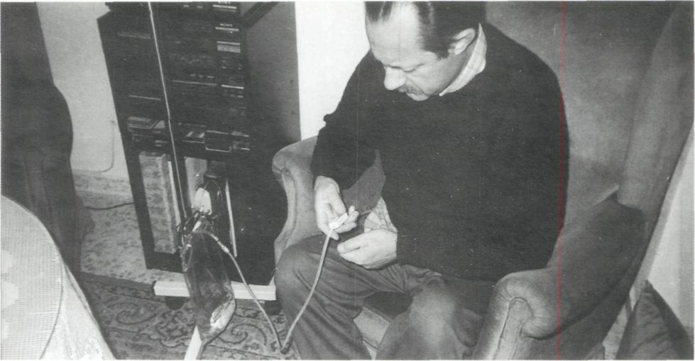

Figura 3

2.ª Preparación de la bolsa nueva

Se limpia con un spray desinfectante la mesita auxiliar donde se va a proceder al cambio. Se quita el plástico de protección que recubre completamente la bolsa nueva. Se inyectan los medicamentos que sean necesarios en la cánula especial que lleva para este fin (figura 4).

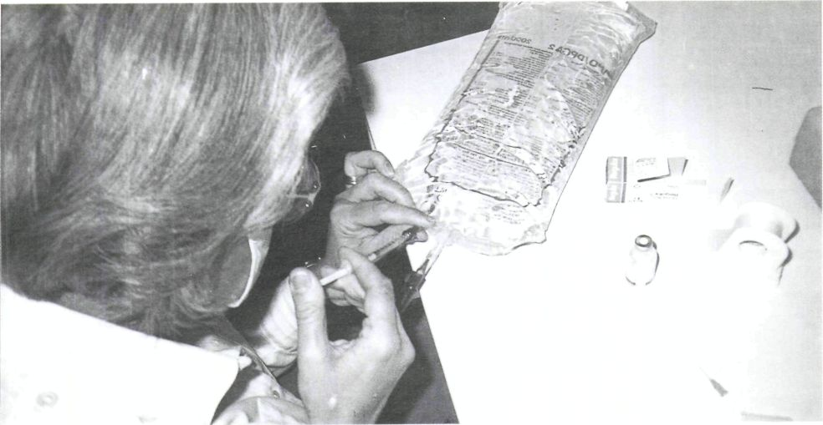

Figura 4

3.ª Preparación de la persona que vaya a realizar el cambio

Ésta efectúa un lavado quirúrgico de manos.

4.ª Cambio de bolsas

Esta es la fase más importante en el cambio de bolsas, ya que es cuando se puede producir la contaminación del circuito. Por ello vamos a explicarlo más detalladamente:

—Se cierra el circuito que se ha mantenido abierto durante todo este tiempo, para que se vacíe el líquido de diálisis que se encontraba en la cavidad abdominal.

—Se desenrosca la cánula que el enfermo lleva adosada a su catéter.

—Sin soltarla, para que no roce la mesa, quita el capuchón de protección de la bolsa nueva.

—Sosteniendo ambas cánulas en una mano (figura 5) la suya y la de la nueva bolsa, con la otra procede a desinfectarlas con el spray.

—A continuación las enrosca.

—Rompe el cono de protección del interior de la bolsa que permite que el líquido pueda fluir a través del catéter.

5.ª Paso del líquido de la bolsa al abdomen

Abrir nuevamente el circuito. Colgar la bolsa por encima del nivel del abdomen para que caiga el líquido por la fuerza de la gravedad.

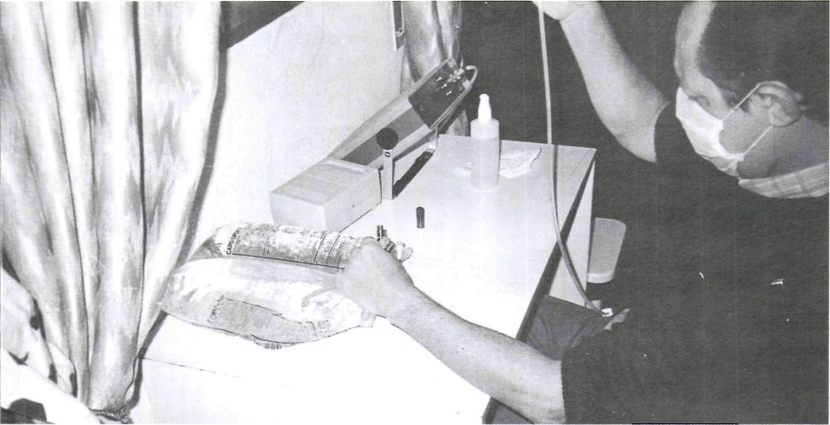

Figura 5

6.ª Recogida de la bolsa

Una vez vacía, se corta el circuito, se dobla la bolsa y se guarda en una taleguita que los pacientes llevan adosada al abdomen.

Finalmente se comprueba al trasluz la transparencia de la bolsa que se acaba de quitar para asegurarse de que no hay infección (figura 6). Se procede a su pesado con el fin de verificar que se elimina tanto líquido como se introduce.

Todo el procedimiento anterior dura aproximadamente unos 30'-40'. Se realiza el cambio de bolsas con una periodicidad que oscila entre 6 u 8 horas.

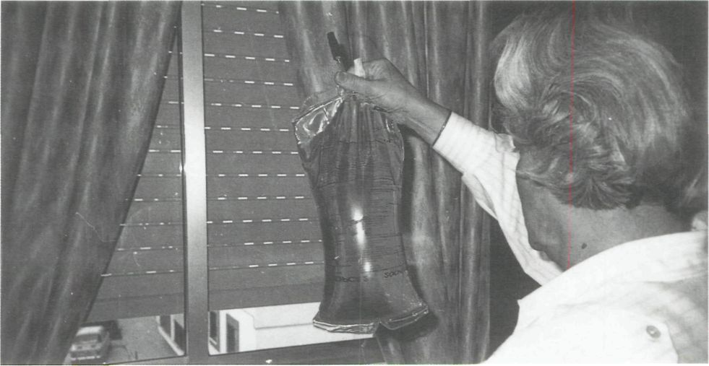

Figura 6

NUESTRA INTERVENCIÓN

Generalmente la realización de este proceso se lleva a cabo por el propio enfermo, o por un familiar apropiado.

En nuestro caso, el interesado tiene una edad de 43 años, padece diabetes tipo I, asociada a ceguera, que ha sido la causa de su nefropatía. Su cónyuge padece miopía magna con grave deterioro de la visión que le impide ayudarle a realizar la diálisis con seguridad. Los niños son excesivamente pequeños para hacerles cargo de esta responsabilidad.

Ante este problema, el Servicio de Nefrología del Hospital Clínico Universitario de Sevilla solicitó nuestra colaboración para ayudarles a enseñar a nuestro alumno, si era posible la realización de todas estas operaciones con seguridad.

Requisitos necesarios

En el caso de personas ciegas las capacidades necesarias para llevarlo a cabo con éxito son:

—Capacidad de memorizar y seguir un orden y una metódica estricta.

—Desarrollo adecuado del tacto.

—Poseer la habilidad manipulativa suficiente para realizar adecuadamente la conexión.

Por ello es necesario proceder a la evaluación y adiestramiento de habilidades como (Orellana-Pizarro, 1986):

A) Actividades de orden.

B) Desarrollo del tacto:

—Distinción y reconocimiento de texturas.
—Distinción y reconocimiento de formas.
—Distinción y reconocimiento de tamaños.
—Distinción y reconocimiento de longitudes.
—Distinción y reconocimiento de pesos.

C) Desarrollo de habilidades manipulativas como:

—Encajar.
—Tapar-destapar.
—Abrir-cerrar.
—Abrochar-desabrochar.
—Doblar.
—Enroscar.
—Ensartar.

Cuando solicitaron nuestra colaboración, acabábamos de finalizar con el alumno un programa de rehabilitación que había comprendido como objetivos la enseñanza en todas las áreas de habilidades de la vida diaria y aspectos parciales de orientación y movilidad, por haberse producido un cambio de domicilio y haber recibido anteriormente enseñanza en este sentido.

Durante la realización de nuestro programa, habíamos insistido especialmente en el adiestramiento táctil, por los problemas que el alumno pudiera presentar a causa de su diabetes, y porque deseaba aprender a dosificarse y controlarse el nivel de glucosa, ya que aunque se inyectaba sólo, necesitaba que alguien de su familia le dosificase. Al finalizar el programa consiguió realizar con éxito estas actividades.

Por todo ello, en el momento de realizar el aprendizaje del método de diálisis, el alumno ya poseía todos los requisitos anteriores, de tal forma que no fue necesario proceder a ningún entrenamiento especial, bastando sólo dos días en el hospital para aprender el método y realizarlo de una manera independiente y segura.

Thermoclav

A pesar de realizar con éxito todas las operaciones anteriores, al realizar la conexión de la bolsa con métodos táctiles, existía el riesgo de que se produjera una infección.

Este problema se resolvió, mediante la utilización de un aparato de esterilización por calor húmedo a presión, diseñado para este fin llamado CA.P.D.- thermoclav (figura 7).

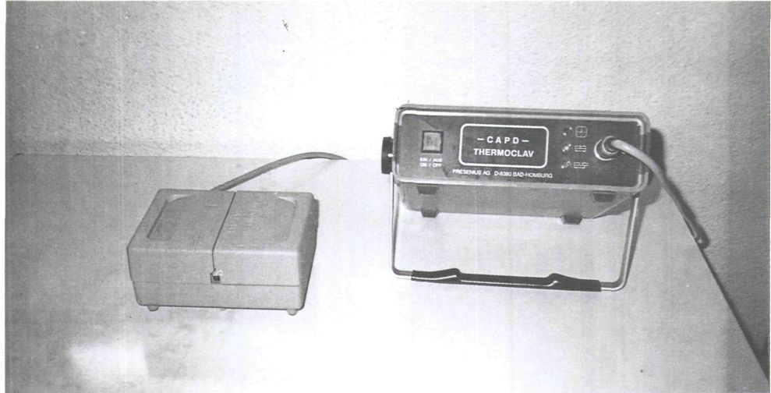

Figura 7

Con este aparato se esteriliza de una manera segura, automática y eficaz, la conexión entre bolsas, de tal forma que el riesgo disminuye al mínimo.

El funcionamiento del sistema es el siguiente: El autoclave, consta de una unidad de control y una cámara de esterilización, llamada thermobox. La unidad de control regula automáticamente el funcionamiento del sistema y el thermobox efectúa la esterilización real.

La unidad de control está conectada a la red eléctrica.

Para utilizar el thermoclav, la conexión entre bolsas se realiza de la misma manera descrita antes, hasta llegar al último punto de la fase 4.ª descrita en procedimiento. Aquí, antes de romper el cono de protección, se abre el thermobox y se coloca en la ranura la conexión entre las bolsas, que es lo que se trata de esterilizar (ver figura 8).

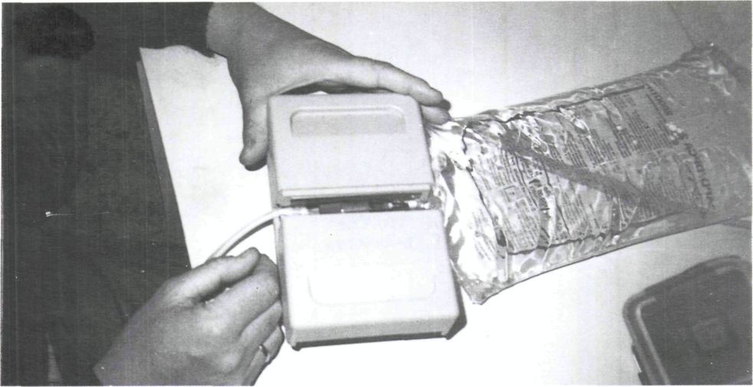

Figura 8

Este último, tiene un relieve en forma de figura humana que señala el lado en el que tiene que colocarse el enfermo, y otro relieve en forma de bolsa que señala donde tiene que colocarse la bolsa de diálisis. Una vez colocada adecuadamente, se cierra el thermobox y se aprieta el interruptor de la unidad de control que pone en marcha el reloj del aparato. A la derecha de éste, se encuentran tres pilotos de color rojo, amarillo y verde, de arriba hacia abajo.

Una vez puesto en marcha, se produce el siguiente proceso:

1.º Se enciende el piloto verde. Durante este periodo, que dura aproximadamente 1,30 minutos, se produce el calentamiento de la cámara.

2.º Se enciende el piloto amarillo y suena un «clik». A partir de este momento el thermobox queda sellado y no se puede abrir.

3.º Se enciende el piloto rojo a los 2,30 minutos desde el comienzo, indicando la fase de esterilización real. Se produce un aumento de temperatura que llega hasta los 130 °C y un aumento de presión en el interior de la cámara.

4.º Se enciende el piloto amarillo a los 5,30 minutos, y salta el ventilador para refrigerar la cámara.

5.º Deja de sonar el ventilador, se enciende el piloto verde y ya puede abrirse.

Se retira la conexión y se siguen a partir de aquí las mismas fases que en el procedimiento descrito anteriormente.

El tiempo de duración aproximado de la esterilización con thermoclav es de aproximadamente unos 10', con lo cual el tiempo total del cambio de bolsa sería aproximadamente de unos 50'.

El thermoclav lo facilita la Seguridad Social, pidiéndolo el Centro de Diálisis directamente.

CONCLUSIONES Y RESULTADOS

Entre 1975-1982, el número de pacientes con IRC en tratamiento en España se ha sextuplicado.

Dentro de la etiología de la IRC en 1984, a la diabetes le corresponde el 5,3% del total para Andalucía.

En España a la D.P.C.A. le corresponde un 6,4% del total de diálisis domiciliaria (Cuadernos de Salud, 1987).

Todo esto nos da una idea del progresivo crecimiento del problema, lo que unido a los casos de ceguera por retinopatía puede dar lugar a que en un futuro sea más frecuente nuestra participación en programas como el descrito anteriormente.

La indicación de la C.A.P.D., evidentemente es de tipo médico, consistiendo nuestra principal labor en preparar a las personas ciegas para acceder al aprendizaje con garantías de éxito y en colaborar con el personal sanitario en la enseñanza de estas operaciones a las personas afectadas de deficiencia visual grave.

En el caso descrito anteriormente, el alumno lleva aproximadamente un año realizando la diálisis en casa, sin que se haya presentado ningún tipo de problemas. Como referencia podríamos indicar que la incidencia de peritonitis en pacientes que realizan el C.A.P.D. sin otros problemas asociados es de aproximadamente uno por año y paciente, según datos del servicio de nefrología, por lo que nuestro caso se puede considerar que ha sido un éxito.

Para poder inyectarle la insulina en la bolsa, su mujer fue enviada a la Unidad de Rehabilitación Visual de Sevilla, donde le fueron prescritas unas gafas, con las que puede realizar esta operación así como comprobar la turbidez o transparencia de la bolsa.

Durante todo este tiempo, y aún ahora, mantenemos contactos periódicos con el Hospital desde donde se nos ha remitido ya otro caso.

AGRADECIMIENTO

Queremos agradecer al Dr. Milán del Servicio de Nefrología del Hospital Clínico Universitario, así como a D. Bartolomé Martínez y familia, las facilidades que nos han dado para realizar este artículo.

NOTA: Este artículo está basado en la ponencia presentada por el autor en las I Jornadas para Técnicos en Rehabilitación Básica de Andalucía, organizadas por la Unidad de Rehabilitación Básica de Sevilla y celebradas los días 28 y 29 de noviembre de 1988.

REFERENCIAS BIBLIOGRÁFICAS

Álvarez Lipe, R. (1982): "Estudio comparativo de los diversos métodos de diálisis peritoneal en el tratamiento de la Insuficiencia Renal". Tesis doctoral. Universidad de Zaragoza.

Alvira, F. (1988): "Ceguera y sociedad". ONCE. Madrid.

Candau Marcos, A. (1984): "Permeabilidad capilar, nefropatía y retinopatía en diabetes tipo 1". Universidad de Sevilla.

Carranza, Santos (1987): "Análisis descriptivo del censo de población afiliada a la ONCE por comunidades autónomas". ONCE. Madrid.

Cuaderno de Salud (1987): "Tratamiento de la insuficiencia renal crónica 1984-1986 en Andalucía". Junta de Andalucía, Sevilla.

Figueroa (1988): "Metabolismo de los hidratos de carbono". En: Farreras Rozmán, Medicina Interna, vol. II, undécima edición, pp. 1719-1765. DOYMA. Barcelona.

Gentil Govantes, M. A. (1982): "Resultados iniciales del tratamiento de la insuficiencia renal crónica mediante DPCA". Universidad Sevilla.

Orellana-Pizarro (1986): "El material del desarrollo sensorial". Paidós. Barcelona.

Schrier, R. (1985): "Manual de nefrología, diagnóstico y tratamiento". Salvat. Madrid.

